Innhold
1 Koder 1
2 WHO klassifikasjon og vektøkning anbefalinger ifølge pregravid BMI (kg/m2) 2
3 Oversikt oppfølging i svangerskap (for detaljer klikk her) 2
4 Oversikt håndtering i fødsel (for detaljer klikk her) 3
5 Fedme i svangerskap 3
5.1 Sammenfatning 3
5.2 Bakgrunn 4
5.3 Oppfølging i svangerskapet (se oversikt) 5
5.3.1. Kriterier for henvisning til Obstetrisk poliklinikk 5
5.3.2. Pregravid eller tidlig konsultasjon i primær helsetjeneste 5
5.3.3. Konsultasjon før uke 18 (uke 13) 6
5.3.4. Konsultasjon ca. uke 24-26 7
5.3.5. Konsultasjon ca. uke 36 7
5.4 Induksjon 8
5.5 Fødsel (se oversikt) 8
5.6 Sectio 8
5.7 Postpartum 9
6 Bariatrisk kirurgi og svangerskap 9
6.1 Generelt 9
6.2 Oppfølging i svangerskapet 10
6.3 Kosttilskuddsanbefaling for gravide etter bariatrisk kirurgi[27] 11
7 Referanser 11

Koder
O99.2 Oppfølging av endokrin / metabolsk syndrom, inkludert fedme (hoveddiagnose)
E66.0 Fedme (bidiagnose)
E28.2 PCOS
099.6 Oppfølging av gravide med tidligere stor operasjon
Z92.4 Bariatrisk kirurgi (evt. tilleggskoder: K91.0 Komplikasjoner; K91.1 Dumping; K91.2 Malabsorpsjon)

WHO klassifikasjon og vektøkning anbefalinger ifølge pregravid BMI (kg/m2)
Hovedregel: jo høyere BMI, jo mindre vektøkning anbefales i svangerskap.
BMI kg/m² | Klassifisering ifølge BMI | Anbefalt vektøkning i svangerskap, kg*†
<18,5 | undervektig | 12,5-18
18,5 - 24,9 | normal vektig | 11,5-16
25 - 29,9 | overvektig | 7-11
30 - 34,9 | adipøs, fedme klasse 1 | 5-9
35 - 39,9 | adipøs, fedme klasse 2 | 5-9
40 og over | adipøs, fedme klasse 3 (ekstrem fedme / sykelig overvekt) | 5-9††
* IOM anbefalinger
†vektøkning under anbefalinger ser ikke ut å være relatert til økt risiko for komplikasjoner hos barn eller mor[1]
††noen studier har vist at vektøkning under 5 kg, til og med vektreduksjon, er forbundet med bedre utkomme[2, 3]

Oversikt oppfølging i svangerskap (for detaljer klikk her)
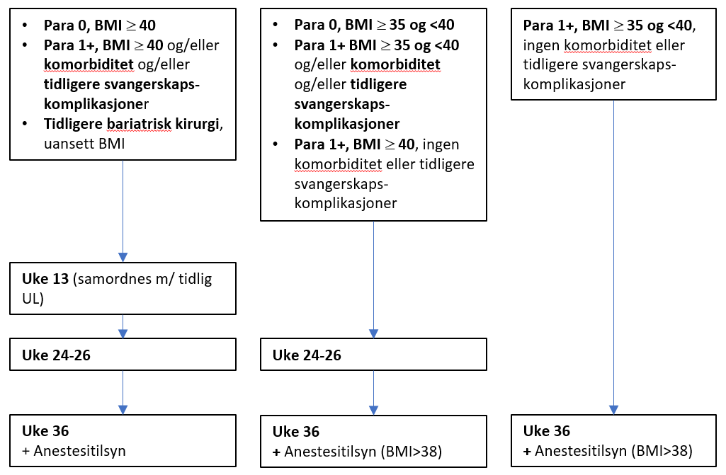

Oversikt håndtering i fødsel (for detaljer klikk her)

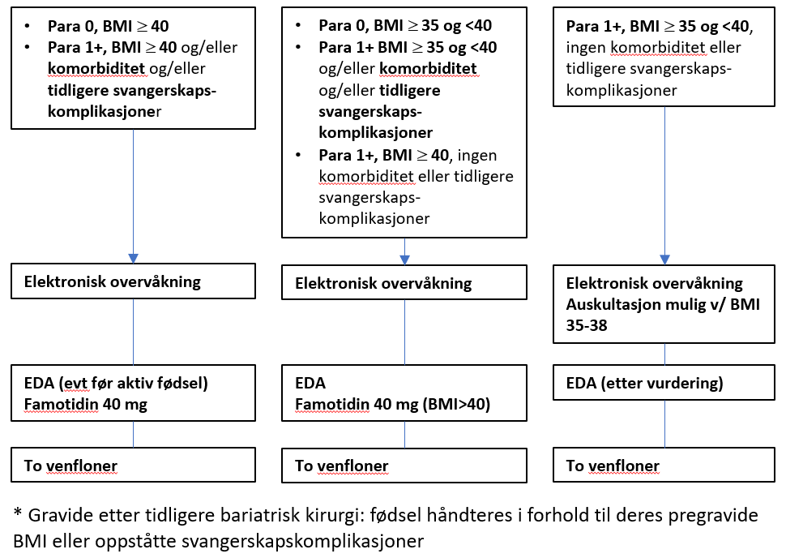

Fedme i svangerskap

Sammenfatning

-Møt den gravide med respekt. Fedme er i hovedsak ikke en livsstilsykdom de har pådratt seg.
-Ca. 40% av gravide med fedme kan ha vært utsatt for psykisk eller fysisk vold, og kan ha psykiske utfordringer. Ta deg god tid ved første konsultasjon.
-Gi tydelige råd angående vektendring i svangerskap og kosthold. Gravide med fedme er veldig mottakelige for rådgivning. Erfaring viser at de kan mye om kost og mosjon på forhånd.
-Målet ved oppfølging av gravide med fedme er å identifisere komorbiditet og komplikasjoner i svangerskap, forberede den gravide for fødsel, og gi best mulig assistanse under fødsel og barsel.
-Pre-konsepsjonell livsstils veiledning og intervensjon i primær helsetjenesten er viktig og effektivt.
-Gravide henvises til oppfølging ved Svangerskap og barselpoliklinikk dersom:
- BMI >35
- Tidligere bariatrisk kirurgi uansett BMI.
-Konsultasjoner ved Svangerskap og barselpoliklinikk rundt uke 36 dersom (lav risiko):
-para 1+, BMI>35 og <40, ingen komorbiditet eller tidligere svangerskapskomplikasjoner
-Konsultasjoner ved Svangerskap og barselpoliklinikk rundt uke 24-26 og 36 dersom:
-para 0, BMI>35 og <40
-para 1+ BMI>35 og <40 og/eller komorbiditet og/eller tidligere svangerskapskomplikasjoner
-para 1+, BMI>40, ingen komorbiditet eller tidligere svangerskapskomplikasjoner
-Konsultasjoner ved Svangerskap og barselpoliklinikk rundt uke 13, 24-26 og 36 dersom:
-para 0 og BMI>40,
-para 1+ og BMI>40 og eller komorbiditet og/eller tidligere svangerskapskomplikasjoner
-bariatrisk kirurgi uansett BMI
-Anestesitilsyn ved uke 36 til alle med BMI>38
-Dersom diabetes i svangerskapet eller hypertensive komplikasjoner eller andre komplikasjoner, følges rutiner for disse tilstander
-Rutiner for induksjon følges, fedme og vektøkning er del av vurdering
-Vaginal fødsel er å anbefale
-Sectio kan by på utfordringer (se avsnitt nedenfor om «Sectio») men vurdere elektiv sectio ved noen få gravide med relevante risikofaktorer (se avsnitt nedenfor om «Sectio»)
-I barsel anbefales rask mobilisering. Ammeveiledning er relevant. Rådgivning om livsstil med tanke på neste svangerskap og helse senere i livet er aktuelt.

Bakgrunn

Fedme er den vanligste medisinske tilstanden i svangerskapet[4] og er å betrakte som en sykdom[5, 6]. Fedme skyldes sammensatte biologiske, medfødte og miljøfaktorer[7]. Fedme skyldes ikke manglende selvdisiplin eller manglende ansvar[8], og er ikke å betrakte kun som et livsstils problem.
Både fedme og vektøkning over anbefalinger i svangerskapet, særlig i kombinasjon[9], er risikofaktorer for komplikasjoner i svangerskap og fødsel[1, 4, 9, 10]. Fedme er forbundet med økt risiko for sykdom senere i livet for mor og barn. Svangerskap er et særlig gunstig tidspunkt for intervensjon, spesielt med tanke på å begrense vektøkning[11, 12]. Dette viser seg å ha gunstige effekter på maternelle og neonatale utfall[4, 13] og for neste svangerskap[14]. Spesialist oppfølging i svangerskapet er å betrakte som en korttid -og langtidsinvestering i mor og barns helse.
Gravide med fedme får ofte mindre hjelp enn de trenger. Fedme eller uttalt fokus på vekt er ofte stigmatiserende[8]. Det er viktig at gravide med fedme blir møtt med respekt[8]. Et viktig grunn for oppfølging er at opptil 40% av kvinner med fedme er blitt utsatt for overgrep enten psykisk, fysisk eller seksuelt, og at depresjon og angst forkommer ofte[15].
Det er indikasjon for spesialist rådgivning og individuell vurdering av gravide med fedme. Selv om forløpet av svangerskap og utfallet av fødsel kan være ukomplisert, viser erfaring og litteratur at flere gravide med fedme utvikler betydelige og sammensatte komplikasjoner, men at dette er mulig å forebygge. Gravide med ekstra risiko er viktig å identifisere og følge tettere.
Spesialistrådgivning og oppfølging har vist seg å være effektiv med tanke på å identifisere komplikasjoner og komorbiditet, forebygge vektøkning og komplikasjoner, betrygge den gravide, øke mestringsfølelse og forberede fødselen.
Spesialistoppfølging innbefatter vurdering av anamnese og kompliserende tilstander, f.eks. tidligere gynekologisk og obstetrisk anamnese, diabetes, hypertensjon, trombofili, uttalt vektøkning før uke 24, angst og depresjon, osv.
Risiko for svangerskapsdiabetes øker med økende BMI, for gravide med BMI >35 er forekomsten >30% [16, 17]. Risiko for hypertensive komplikasjoner også øker med økende BMI, og forekomsten er 25-50% [17, 18].
PCOS forekommer ofte hos gravide med fedme. PCOS alene er ikke en egen indikasjon for henvisning til Svangerskap og barselpoliklinikk. PCOS kan dog trygt betraktes som en markør for risiko i svangerskap, da det er ofte forbundet for økt risiko for bl.a. fedme eller uttalt vektøkning, hypertensive komplikasjoner, diabetes, problemer med foster tilvekst, prematur fødsel, angst/depresjon (genetisk samvariasjon med PCOS), induksjon, komplikasjoner ved fødsel særlig akutt sectio og problemer med amming og barsel depresjon. (Astma er ofte ikke forverret hos gravide med fedme, men er også å betrakte som en markør for risiko i svangerskapet).
Bariatrisk kirurgi er en indikasjon for oppfølging. Se eget avsnitt om oppfølging («Bariatrisk kirurgi og svangerskap») i dette kapitel.

Oppfølging i svangerskapet (se oversikt)

Kriterier for henvisning til Obstetrisk poliklinikk
- BMI >35
- Bariatrisk kirurgi uansett BMI

Pregravid eller tidlig konsultasjon i primær helsetjeneste

Det er en forutsetning at den gravide følges av primær helsetjeneste og får rådgivning om kosthold og mosjon når svangerskapet blir påvist (se nedenfor "Informasjon og anbefalinger om vektøkning, kosthold og mosjon»), og at det blir vurdert behov for henvisning til Svangerskap og barselpoliklinikk (se ovenfor «Illustrasjon 1: Gravide med fedme, individualisert oppfølging i svangerskapet») og Overvektpoliklinikken (Overvektpoliklinikken - Helse Bergen (helse-bergen.no) / ernæringsfysiolog.
I primær helsetjenesten utføres måling av HbA1C i første trimester (Svangerskapsdiabetes - Helsedirektoratet ) med tanke på tidlig vurdering av diabetes i svangerskapet[17].
Det anbefales at glukosebelastningen planlegges til uke 24 like før konsultasjon ved Svangerskap og barselpoliklinikk i uke 24-26, siden ca. 30% av gravide med fedme får påvist diabetes i svangerskapet, og det er viktig å ikke forsinke behandlingen.
I primær helsetjenesten måles blodtrykk, det kan være hensiktsmessig å utføre 24-timers måling dersom nylig påvist hypertensjon.
Seponere metformin og sentralvirkende midler mot fedme (GLP-1 analoger: bupropion-naltrekson / Mysimba®, semaglutid / Ozempic®, etc.).
Informasjon og anbefalinger om vektøkning, kosthold og mosjon:
-Informasjon om anbefalt vektøkning i svangerskapet: gjennomsnittlig vektøkning for gravide generelt i Norge er ca. 12-14 kg. Generelt, jo høyere pregravid BMI, jo mindre vektøkning er å anbefale. Internasjonale anbefalinger for vektøkning for gravide med fedme er ca. 5 til 9 kg[19], men det er evidens som viser at lavere vektøkning enn dette har bedre maternelle og neonatale utfall[13]. Noen kg. vekt nedgang ser ikke ut å medføre noen risiko forutsatt riktig kosthold og normal fostertilvekst[20]. Gravide med fedme er veldig mottakelig for denne type informasjon. Erfaring fra KK har vist at gravide med fedme begrenser vektøkning slik anbefalt etter at de mottar rådgivning, og at det motsatte er tilfellet dersom ikke oppfølging. Meste parten av gravide med fedme klarer det. viktigst (80%) er kost endring. Moderat trening 30-60 minutter daglig er også relevant (20%).
-Informasjon om kosthold og fysisk aktivitet: kosthold er mye viktigere enn fysisk aktivitet[21, 22]. Fedme har felles trekk med diabetes og er ofte overlappende med diabetes og / eller PCOS, angående insulinresistens og inflammasjon[4]. Kost med relativt lav glykemisk indeks er som regel gunstig med tanke på å begrense vektøkning. Fysisk aktivitet anbefales på lik linje med andre gravide (30-60 daglig min dersom mulig), men en del gravide med fedme er hemmet p.g.a. vekt, og overdreven trening kan da være ugunstig [10]. Erfaring viser at gravide med fedme generelt kan anbefalingene om kosthold og mosjon veldig godt. Allikevel er det relevant at de får tydelig og klar informasjon av obstetrikker.
-Informasjon om kosttilskudd. Anbefales folat 0.4 mg og D-vitamin 10 µg daglig.

Konsultasjon før uke 18 (uke 13)

Tidlig konsultasjon på Kvinneklinikken før uke 24 er ment for et fåtall av gravide med fedme og ekstra utfordringer.
Henvisning til konsultasjon rundt uke 13 dersom:
-para 0 og BMI>40,
-para 1+ og BMI>40 og/eller komorbiditet og/eller tidligere svangerskapskomplikasjoner
-bariatrisk kirurgi uansett BMI
Innhold i konsultasjonen:
-Vurdering av obstetrisk anamnese
-Vurdering av komorbiditet
-Vurdering av kosthold og aktivitetsnivå. Ta opp «Informasjon og anbefalinger om vektøkning, kosthold og mosjon».
I tilfelle pasienten trenger ytterligere veiledning, henvisning til Overvektpoliklinikken (Overvektpoliklinikken - Helse Bergen (helse-bergen.no) og / eller klinisk ernæringsfysiolog dersom det er indikasjon for rådgivning om kosthold utenom det vi kan tilby.
- Etablere inntak av kosttilskudd (vitaminer, jern) dersom ikke gjort før
- Måling av blodtrykk (stor mansjett brukes vanligvis)
- Blodprøver for Hb, folat, jern, ferritin, tyroideasstatus og HbA1C dersom dette ikke er gjort i primærhelsetjenesten.
- Dersom bariatrisk kirurgi, se avsnitt nedenfor om dette.

Konsultasjon ca. uke 24-26

Dette tidspunktet er spesielt gunstig for de fleste med fedme da det til en viss grad fortsatt er mulig å intervenere og sette kurs for resten av svangerskapet, samt vurdere tilstedeværelse av diabetes og andre komplikasjoner. Det kan være relevant å utføre denne konsultasjonen etter at resultatet av glukosebelastningen foreligger. Husk å holde lavt drama nivå og betrygge den gravide.
Gravide med lav risiko (Para 1+, BMI>35 og <40, ingen komorbiditet eller tidligere svangerskapskomplikasjoner) trenger ikke denne konsultasjon og kommer i uke 36.
Innhold i konsultasjonen:
-Obstetrisk og gynekologisk anamnese: graviditeter, paritet, forløsninger, fødselsvekter, svangerskapskomplikasjoner med fokus på diabetes i svangerskapet og hypertensive og tromboemboliske komplikasjoner. Infertilitet. PCOS.
-Relevante medisinske opplysninger: hypertensjon, hypotyreose, diabetes, trombofili, lipødem, andre. Dersom hypotyreose, vurdere TSH – FT4, eventuelt bestille dem dersom mistanke om hypotyreose (dette følges som regel av allmennpraktiker og / eller endokrinolog). Lunge eller hjertekarsykdommer. Autoimmune sykdommer.
-Vurdering av glukosebelastning evt. tidligere HbA1C
-BT måling før veiing. Obs: ofte situasjonsbetinget hypertensjon. Be gjerne jordmor å kontrollere BT etter konsultasjonen.
-Informasjon om høyde, vekt og pregravid BMI. Vurdering av vekt og vektøkning så langt. Uttalt vektøkning før uke 24 indikerer økt risiko for komplikasjoner. Ikke press den gravide til å veies dersom hun ikke vil, hun kan som regel vekten sin godt. Personvekt ved poliklinikken er kalibrert og er å foretrekke.
-Biometri. Fostervekt mellom 50 og 90 persentil er vanlig blant gravide med fedme. Lett makrosomi uten svangerskapsdiabetes kan være genetisk betinget, og trenger ikke bety patologi. Men AC>90, spesielt med HC og FL <90, gir mistanke om svangerskapsdiabetes som ikke er blitt fanget av glukosebelasting. Det er da indikasjon får måling av blodsukkeret tre ggr. daglig i to uker. Flowmetri er som regel ikke nødvendig med mindre relevante komplikasjoner eller mistanke.
-Dersom relevant komorbiditet, følges veileder for disse.
-Vurdering av kosthold og aktivitetsnivå. Ta opp «Informasjon og anbefalinger om vektøkning, kosthold og mosjon»
-Vurdering av behov for henvisning til enten jordmor (rådgivningstjeneste) eller ekstra konsultasjon hos obstetrikker dersom fødselsangst, traumatiske fødselsopplevelse, uttalt depresjon, vold, eller som kan påvirke fødselsopplevelsen.
-Husk henvisning til anestesitilsyn i uke 36

Konsultasjon ca. uke 36

Innhold:
-Vurdere vekt og vektøkning, BT, eventuelle komplikasjoner, fosterbiometri, avtale fødselsplan dersom nødvendig, og vurdere behov for induksjon. Føre i journal fødselsplan om fødested (se avsnitt nedenfor om «Fødsel»). I sjeldne tilfeller, vurdér indikasjon for elektiv sectio (se avsnitt nedenfor om «Sectio»)
- Anestesitilsyn rundt uke 36 ved BMI > 38.

Induksjon
Høy BMI håndteres i forhold til risikoscore for håndtering av svangerskap etter termin Vi følger den siste oppdaterte algoritmen for indikasjon og tidspunkt for induksjon. Dersom diabetes, hypertensjon eller andre komplikasjoner, individuell vurdering.

Fødsel (se oversikt)
-Vaginal fødsel er å foretrekke hos gravide med fedme dersom ikke kompliserende faktorer. Da forventes det at fødselsforløpet er ukomplisert. Åpningstiden kan være noe forlenget [23], men utdrivningen er kortere enn hos normalvektige kvinner..
- Alle fødende med BMI ≥35 skal ha to venfloner i fødsel
- Ved BMI > 35 anbefales fødsel ved Føde A/C, men flergangsfødende med pregravid BMI mellom 35 og 38 og uten komorbiditet eller komplisert obstetrisk anamnese kan føde ved Storken dersom de ønsker det. Dette føres i journalen. De skal da ha to venfloner. Se ellers kriterier for fødsel på Storken.
- Elektronisk overvåkning med CTG/STAN i fødsel ved BMI ≥35. Fødselsovervåkning med intermitterende auskultasjon er mulig hos fleregangsfødende uten tidligere sectio og pregravid BMI mellom 35 og 38 (i fravær av annen risiko).
- EDA anbefales ved BMI ≥35, og bør legges så tidlig som mulig hos gravide med BMI ≥40. EDA er ikke påkrevd hos fleregangsfødende uten tidligere sectio og pregravid BMI mellom 35 og 38 (i fravær av annen risiko). Ved fedme kan det være flere mislykkede epidural og vanskeligere å intubere, det er derfor viktig med tidlig innleggelse av epidural, men ikke nødvendigvis aktivering, etter start av fødsel for å unngå narkose.
- Aspirasjonsprofylakse med Famotidin 40 mg po gis til fødende med BMI ≥40.
- Ingen fast føde i aktiv fødsel til gravide med BMI>40
- Aktiv håndtering av tredje stadium grunnet økt risiko for postpartum blødning

Sectio

Sectio hos gravide med fedme er forbundet med økt risiko for komplikasjoner: blødninger, tromboembolisme, sårinfeksjon. Det er derfor å foretrekke vaginal forløsning om mulig.
Sectiofrekvens for gravide med fedme ved KK i 2017 var 15%. Disse er veldig gode tall.
Spesialist i både anestesi og obstetrikk må være tilstede ved oppstart og gjennomføring av generell anestesi ved BMI > 40 og ved alle former for anestesi ved BMI > 50.
En mindre gruppe gravide med fedme kan ha en betydelig og uakseptabelt forhøyet risiko for akutt sectio, ofte > 50% risiko, dersom flere kompliserende faktorer: tidligere sectio, skulder dystoci eller kompliserte vaginale forløsninger, makrosomi, seteleie, tvillinger, uttalt vektøkning, BMI > 50, diabetes, PCOS, hypertensjon, osv. Flere faktorer gir en eksponentiell økning i risiko for akutt sectio. En kan da foreta en individuell vurdering av indikasjon for elektiv sectio, gjerne i kollegium, med tanke på eventuell planlagt elektiv sectio gjerne på dag tid med erfarent team.
Se metodekapittel om sectio om bruk av antibiotika, tromboseprofylakse og undertrykksbandasje, både for akutte og elektive sectio.
Sectio kan være teknisk utfordrende hos noen gravide med fedme, særlig de med BMI >40, da subkutant vev hindrer å utføre Pfannelstiel snitt på korrekt plass, og det er tungt å holde hudfoldene under operasjonen. En kan vurdere «taping» før operasjon for å holde huden vekk fra operasjonsfeltet:
Illustrasjon 1: «Taping» ved sectio og fedme
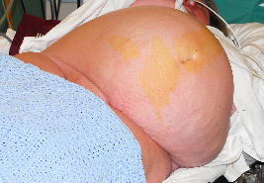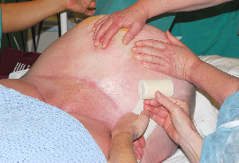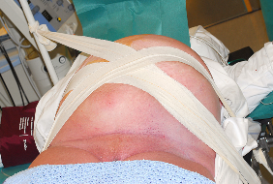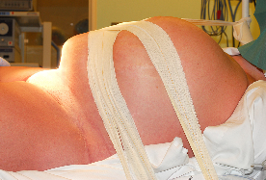
Vurdér adaptasjon av subcutis med enkle suturer.

Postpartum
Viktig med rask mobilisering etter sectio i tillegg til lav molekylær heparin (Fragmin®, Klexane®) for å unngå tromboembolisme.
Gravide med fedme, og særlig med PCOS, opplever oftere problemer med amming [4]. En bør være oppmerksom på dette og gi ekstra støtte i barsel.
Før utskrivelse; anbefaling om å gå ned i vekt [21] med tanke på neste svangerskap, spesielt dersom diabetes i svangerskap, da dette reduserer risiko og bedrer utfallene[14].

Bariatrisk kirurgi og svangerskap

Generelt
Fedmekirurgi, dvs. gastric sleeve eller gastric bypass, er kirurgiske prosedyrer som tar sikte på å redusere vekten ved å begrense matinntaket og redusere absorpsjonen av næringsstoffer. Overvekt er assosiert med redusert fertilitet, og fedmekirurgi øker raskt fruktbarheten. Antikonsepsjon er derfor veldig viktig for kvinner det første året etter fedmekirurgi, i hvert fall inntil kroppsvekten er stabil og kvinnen ikke lenger er i katabolsk tilstand.
Gastric sleeve er som regel mer skånsomt enn gastric bypass i svangerskapet med tanke på metabolske forstyrrelser, kirurgiske komplikasjoner, kvalme/oppkast/diaré, og veksthemming hos fosteret.
Bariatrisk kirurgi deles inn i to hovedtyper, restriktive prosedyrer og malabsorptive prosedyrer. Ved restriktive prosedyrer reduseres størrelsen på magesekken, og ved malabsorptive prosedyrer blir en større eller mindre del av tynntarmen omkoblet. De to vanligste fedmeoperasjonene i Norge er gastrisk sleeve (også kalt vertikal ventrikkelreseksjon), som er en restriktiv prosedyre; og gastrisk bypass, som er en malabsortiv prosedyre[24]. Gastrisk bypass har vært mest vanlig i Norge hovedsakelig på Østlandet, mens erstattes i økende grad av gastrisk sleeve, som har vært dominerende på Vestlandet. Ved gastrisk sleeve blir en stor del av magesekken fjernet, dette gir en fysisk avgrensing på hvor mye pasienten kan spise, og man oppnår fortere metthetsfølelse[25]. Ved gastrisk bypass kobler man ut det meste av magesekken og øvre del av tynntarmen, dette fører til redusert matinntak og endring av matpreferanser. Utkobling av tynntarm kan gi redusert næringsopptak (7). Både gastrisk sleeve og bypass virker inn på kroppens signal som regulerer matinntak, matpreferanser og kroppsvekt. Andre operasjonsmetoder er gastrisk innsnøring med justert bånd (gastric banding) som er vanlig internasjonalt, men benyttes lite i Norge, og biliopankreatisk avledning med duodenal omkobling (duodenal switch) som utføres meget sjeldent i Norge[26]. Gastric bypass medfører økt risiko for intern herniering i svangerskapet, som er en potensiell livstruende kirurgisk nødsituasjon preget av magesmerter, kvalme og andre tegn på mekanisk tarmobstruksjon og kvelning (mekanisk ileus). Dette bør mistenkes under graviditet hvis disse symptomene er til stede, med umiddelbar henvisning til gastrokirurgisk avdeling.

Oppfølging i svangerskapet
Håndtering og oppfølging av gravide kvinner etter fedmekirurgi inkluderer:
-Graviditet bør utsettes minst ett år etter fedmekirurgi for å unngå de metabolske forstyrrelser assosiert med katabolsk tilstand, bl.a. vekttap under graviditet. Det er større risiko for vitaminmangel, hyperemesis med behov for parenteral ernæring, og begrenset fostervekst.
-Oral antikonsepsjon har redusert effektivitet etter fedmekirurgi, og derfor anbefales spiral.
-B12, jern-, folsyre- og vitamin D-mangel er vanlig etter disse prosedyrene. Livsvarige kosttilskudd anbefales, særlig ved gastric bypass.
-Næringsstoffstatus bør vurderes før graviditet, og gjentatte ganger under graviditet (hvert trimester).
-Pasienter har økt risiko for IUGR, prematur fødsel, anemi og intrauterin fosterdød, så når graviditet er bekreftet er henvisning til spesialist obstetrisk omsorg for oppfølging indisert.
-Oppfølging ved Svangerskap og barselpoliklinikk i uker 12, 24, og 36. Vurdering av vektøkning, komorbiditet og fosterbiometri med tanke på eventuell veksthemming.
-Være oppmerksom på komplikasjoner av bariatrisk kirurgi i svangerskapet, i.e. smerter, langvarig kvalme, manglende matinntak, og etablere spesielt kosttilskudd. Henvise tidlig til gastrokirurgene eller ernæringsfysiologer dersom komplikasjoner.
-Rådgivning angående kosthold og mosjon, avhengig av pregravid vekt. Anbefalingene for vektøkning i svangerskapet avhengig av BMI appliseres.
-Vurdering av eventuell svangerskapsdiabetes. Dette er indisert. Selv om bariatrisk kirurgi reduserer risiko for svangerskapsdiabetes, er det fortsatt økt risiko sammenliknet med den generelle populasjonen av gravide. Glukosebelastning er kontraindisert etter fedmekirurgi: alvorlig dumping og glukoseintoleranse er vanlige og kan bli livstruende, og paradoksal hypoglykemi er beskrevet.
Måling av fastende glukose, HBA1c i første trimester, og systematisk kontroll av tre blodsukker målinger (fastende, 2 t etter frokost og 2 t etter hoved måltid) i to uker (gjerne mellom uke 24 og 26) brukes da til å vurdere eventuell diabetes i svangerskapet (tre forhøyede verdier i to uker er forenlig med svangerskaps diabetes.

Kosttilskuddsanbefaling for gravide etter bariatrisk kirurgi[27]
Kosttilskudd ordnes vanligvis av fastlegen ved første konsultasjon
Tilskudd | Type | Kommentar
Multivitamin | 1 tablett Nycoplus multi (med Vit A og D) per dag
Vitamin D | Divisun | Eventuelt dersom multivitamin ikke nok
Omega – 3 | 2 kapsler Møllers Dobbel per dag, eller  2 kapsler Nycoplus Omega 3 Basic per dag, eller  2 kapsler Møllers Pharma per dag
Kalsium | 1 tablett Calcigran Forte 1000 mg/800 IE per dag
Vitamin B12 | 1 inj 1mg (:1 ml) vitamin B12 depot hver 23måned, og / eller  1 tablett Behepan per dag
Jern | 1 eller 2 tabletter Ferromax á 65 mg per dag | Eventuelt parenteralt injeksjon
Folat (vit B9) | 0,4 mg (=400 µg) per dag

Referanser
1. Goldstein, R.F., et al., Association of Gestational Weight Gain With Maternal and Infant Outcomes: A Systematic Review and Meta-analysis. JAMA, 2017. 317(21): p. 2207-2225.
2. Kiel, D.W., et al., Gestational weight gain and pregnancy outcomes in obese women: how much is enough? Obstet Gynecol, 2007. 110(4): p. 752-8.
3. Cedergren, M.I., Optimal gestational weight gain for body mass index categories. Obstet Gynecol, 2007. 110(4): p. 759-64.
4. Catalano, P.M. and K. Shankar, Obesity and pregnancy: mechanisms of short term and long term adverse consequences for mother and child. BMJ, 2017. 356: p. j1.
5. Conway, B. and A. Rene, Obesity as a disease: no lightweight matter. Obes Rev, 2004. 5(3): p. 145-51.
6. WHO, Obesity: preventing and managing the global epidemic. . WHO Technical Report Series. Vol. 894. 2000.
7. Simmons, D., Diabetes and obesity in pregnancy. Best Pract Res Clin Obstet Gynaecol, 2011. 25(1): p. 25-36.
8. Rubino, F., et al., Joint international consensus statement for ending stigma of obesity. Nat Med, 2020. 26(4): p. 485-497.
9. Santos, S., et al., Impact of maternal body mass index and gestational weight gain on pregnancy complications: an individual participant data meta-analysis of European, North American and Australian cohorts. BJOG, 2019. 126(8): p. 984-995.
10. Sorbye, L.M., et al., Pre-pregnant body mass index and recreational physical activity: effects on perinatal mortality in a prospective pregnancy cohort. BJOG, 2015. 122(10): p. 1322-30.
11. Tieu, J., et al., Dietary advice interventions in pregnancy for preventing gestational diabetes mellitus. Cochrane Database Syst Rev, 2017. 1: p. CD006674.
12. International Weight Management in Pregnancy Collaborative, G., Effect of diet and physical activity based interventions in pregnancy on gestational weight gain and pregnancy outcomes: meta-analysis of individual participant data from randomised trials. BMJ, 2017. 358: p. j3119.
13. Hiba J. Mustafa , K.S., Ali Javinani,, R.O. Faezeh Aghajani, and A.R. Maria Vera Alvarez, Sarah Crimmins, Gestational Weight Gain Below Instead of Within The Guidelines per class of Maternal Obesity: A Systematic Review and Meta-Analysis of Obstetrical and Neonatal Outcomes. American Journal of Obstetrics and Gynecology MFM, 2022.
14. Sorbye, L.M., et al., Interpregnancy weight change and recurrence of gestational diabetes mellitus: a population-based cohort study. BJOG, 2020.
15. Gustafson, T.B. and D.B. Sarwer, Childhood sexual abuse and obesity. Obes Rev, 2004. 5(3): p. 129-35.
16. Marchi, J., et al., Risks associated with obesity in pregnancy, for the mother and baby: a systematic review of reviews. Obes Rev, 2015. 16(8): p. 621-38.
17. Elisabeth B. Magnussen, et al. Adipositas i svangerskap og fødsel. Veileder i fødselshjelp 2020 [cited 2020; Available from: https://www.legeforeningen.no/foreningsledd/fagmed/norsk-gynekologisk-forening/veiledere/veileder-i-fodselshjelp/adipositas-i-svangerskap-og-fodsel/.
18. Staff, A., et al. Hypertensive svangerskapskomplikasjoner og eklampsi. Veileder i fødselshjelp 2020 [cited 2020; Available from: https://www.legeforeningen.no/foreningsledd/fagmed/norsk-gynekologisk-forening/veiledere/veileder-i-fodselshjelp/hypertensive-svangerskapskomplikasjoner-og-eklampsi/.
19. in Weight Gain During Pregnancy: Reexamining the Guidelines, K.M. Rasmussen and A.L. Yaktine, Editors. 2009: Washington (DC).
20. Camilla Margrethe Friis, et al. Svangerskapsdiabetes. Veileder i fødselshjelp 2020 [cited 2020; Available from: https://www.legeforeningen.no/foreningsledd/fagmed/norsk-gynekologisk-forening/veiledere/veileder-i-fodselshjelp/svangerskapsdiabetes/.
21. Amorim Adegboye, A.R. and Y.M. Linne, Diet or exercise, or both, for weight reduction in women after childbirth. Cochrane Database Syst Rev, 2013(7): p. CD005627.
22. Thangaratinam, S., et al., Effects of interventions in pregnancy on maternal weight and obstetric outcomes: meta-analysis of randomised evidence. BMJ, 2012. 344: p. e2088.
23. Carlhall, S., K. Kallen, and M. Blomberg, The effect of maternal body mass index on duration of induced labor. Acta Obstet Gynecol Scand, 2020. 99(5): p. 669-678.
24. Kristinsson, J. Bariatrisk kirurgi i Norge. 2009; Available from: https://kirurgen.no/fagstoff/gastrokirurgi/bariatrisk-kirurgi-i-norge/.
25. Norway, S.S.O.S.R., Norsk kvalitetsregister for fedmekirurgi. (2021, 21. juni). Årsrapport for 2020 med plan for forbetringstiltak. 2021.
26. Lund, L.H.B.L.P.B.L.K.J.R.S. Veileder i ernæringsoppfølging ved risikosvangerskap: Graviditet etter vektreduserende kirurgi. 2018; Available from: https://www.keff.no/uploads/Faktaark/Medisinske-diagnosertilstander/Veileder-i-ern%C3%A6ringsoppf%C3%B8lging-ved-risikosvangerskap-Graviditet-etter-vektreduserende-kirurgi.-2018.pdf.
27. Støving, L., Gravide som er bariatrisk opererede – Sandbjerg 2017, D.S.f.O.o.G. (DSOG), Editor. 2017.

